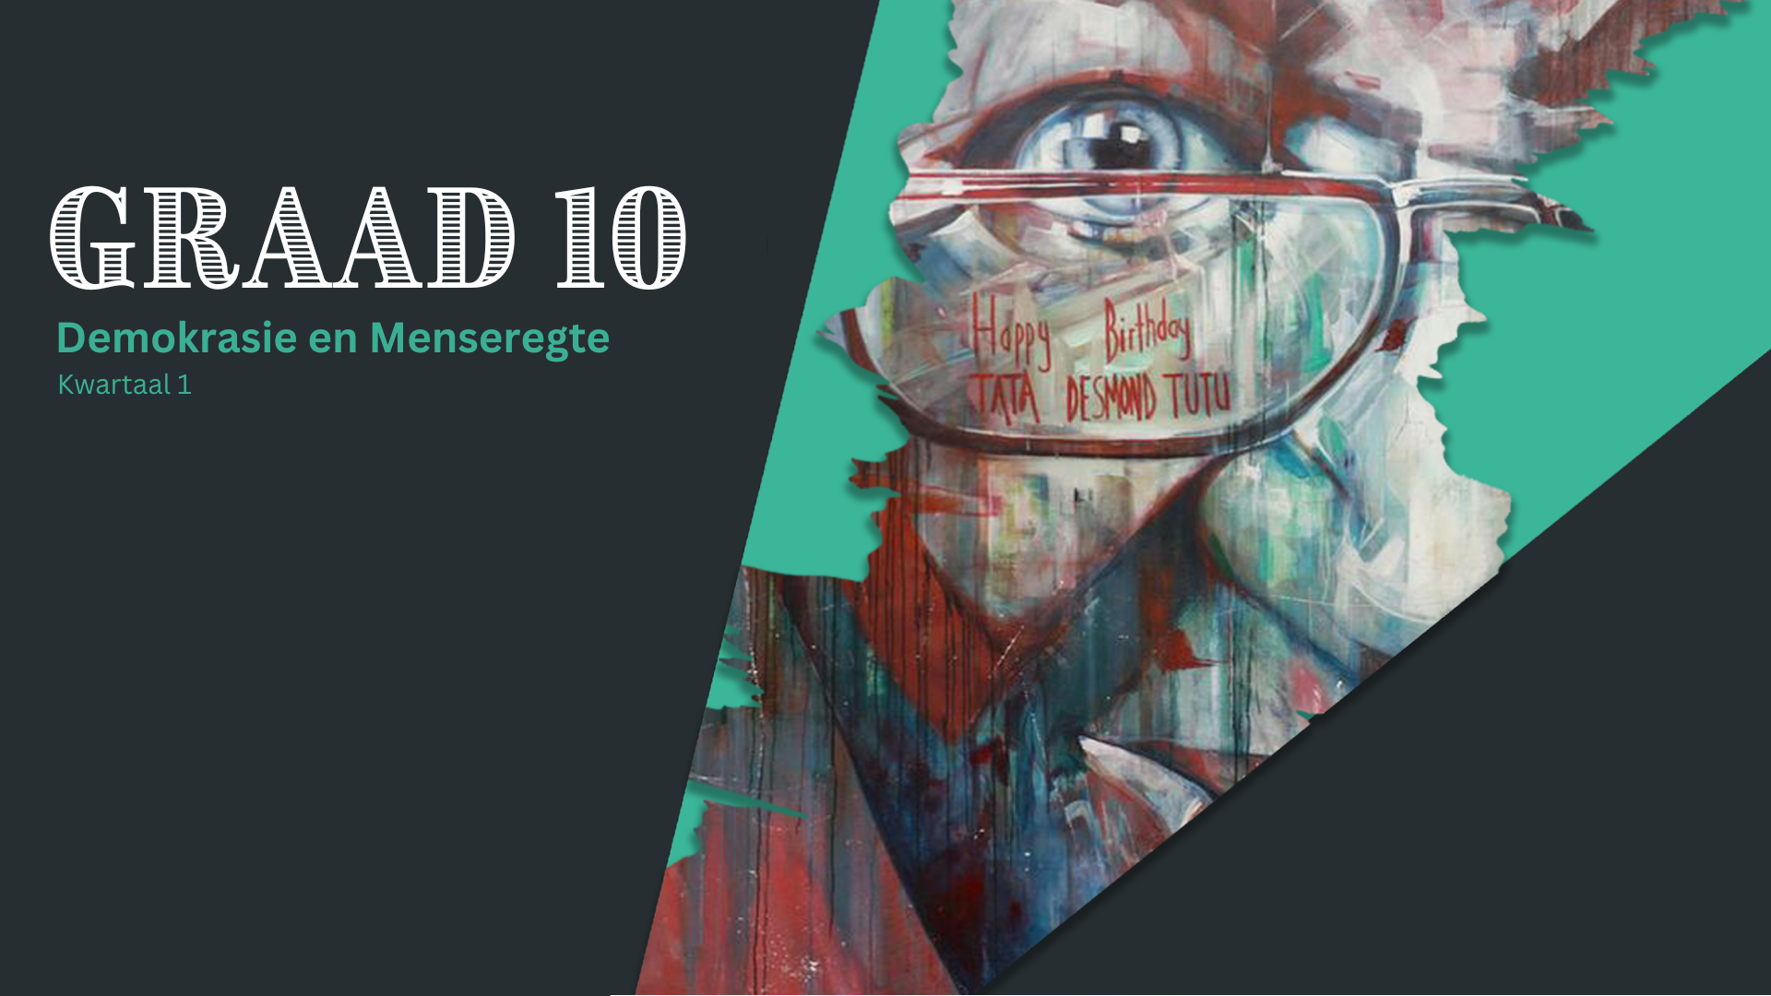
Artikel A
SUID-AFRIKA 'OP DIE AFGROND VAN PLOFBARE XENOFOBIESE GEWELD', WAARSKU VN-KENNERS

In 'n verklaring wat Vrydag uitgereik is, het regskenners “Operasie Dudula” 'n voorbeeld van haatspraak genoem. Dit was oorspronklik 'n sosiale media-veldtog, maar het later 'n katalisator geword vir die mobilisering van gewelddadige betogings, vigilante-geweld, brandstigting wat huise en besighede in immigrant-besit teiken, en selfs die moord op buitelandse burgers.

Die kenners, bekend as Spesiale Rapporteurs, het gewaarsku dat die voortgesette xenofobiese mobilisering breër en dieper is as wat die mag voorkom, en dat dit die sentrale veldtogstrategie vir sommige politieke partye in die land geword het.

Sonder dringende optrede van die regering van Suid-Afrika om die wydverspreide geweld en intimidasie teen immigrante en vlugtelinge hok te slaan, is ons diep bekommerd dat die land op die afgrond van plofbare geweld is.

In 2008 het xenofobiese geweld byvoorbeeld tot die dood van meer as 60 mense gelei en bygedra tot die verplasing van minstens 100 000. Xenofobie word dikwels eksplisiet ’n rassekwessie, gerig op lae-inkomste swart immigrante en vlugtelinge en, in sommige gevalle, Suid-Afrikaanse burgers wat daarvan beskuldig word dat hulle “te swart is om Suid-Afrikaans te wees.”

In April 2022 is 'n 43-jarige Zimbabwiese burger en pa van vier in Diepsloot vermoor deur 'n groep wat van deur tot deur gegaan het en geëis het om visums te sien. Die aanvallers het die slagoffer uit 'n sy plek van skuiling verdryf, hom geslaan en aan die brand gesteek. Die geweld het onverpoosd voortgeduur.

Daar word beweer dat die brand van die Yeoville-mark in Johannesburg op 20 Junie vanjaar uitgevoer is deur persone wat immigrant-winkeliers teiken.

[Aangepas uit https://news.un.org/en/story/2022/07/1122612 Toegang op 30 September 2023 verkry.]

Skryf die antwoorde op die volgende vrae op jou werkkaart neer.
1. | Noem DRIE gevare van xenofobie. | (3x1)(3)
2. | Lys TWEE redes waarom mense xenofobies is. | (2x1)(2)
3. | Bespreek TWEE stereotipes wat tot xenofobie kan lei. | (2x2)(4)
4. | Bespreek TWEE maniere waarop julle, as leerders, xenofobie kan spreek. | (2x2)(4)

Artikel B
BONTEHEUWEL-VROU (36) DOODGESKIET DEUR 'N MAN WAT AAN HAAR BEKEND WAS

Terwyl die land Vrouemaand vier, gaan geslagsgebaseerde geweld onverpoosd voort. In die jongste voorval is 'n 36-jarige vrou van Bonteheuwel na bewering doodgeskiet deur 'n man wat aan haar bekend was. Die verdagte het homself glo aan die polisie oorhandig.

Joseph Swartbooi, polisiewoordvoerder, het gesê dat die motief ondersoek word.

"Die polisie in Bishop Lavis het Sondag op 'n klag gereageer. Met hul aankoms in Firethornstraat, Bonteheuwel, het hulle die liggaam van 'n 36-jarige vrou gevind wat noodlottige beserings opgedoen het as gevolg van skietwonde.

Die slagoffer is deur mediese personeel op die toneel dood verklaar. 'n 49-jarige man is in hegtenis geneem en aangehou.

Graham Lindhorst, voorsitter van die Bishop Lavis-gemeenskapspolisiëringsforum (GPF), het gesê dat die voorval glo 'n saak is wat met gesinsgeweld verband hou en dat inwoners die inhegtenisneming verwelkom.

Angus McKenzie, wyksraadslid van Bonteheuwel, het sy medelye met die vrou se familie en vriende betuig.

[Aangepas uit https://www.iol.co.za/capetimes/ Toegang op 30 September 2023 verkry.]

Skryf die antwoorde op die volgende vrae op jou werkkaart neer.
1. | Gee DRIE redes waarom jy dink geslagsgebaseerde geweld so algemeen in Suid-Afrika voorkom. | (3x1)(3)
2. | Noem TWEE vooroordele wat geslagsgebaseerde geweld kan veroorsaak. | (2x1)(2)
3. | Bespreek TWEE strategieë wat leerders kan implementeer om geslagsgebaseerde geweld by skole te voorkom. | (2x2)(4)

Artikel C
GRUWEL VAN SUID-AFRIKA SE 'KORREKTIEWE VERKRAGTING'
Vir die 20-jarige Zukiswa Gaca was veronderstel om 'n gewone aand uit saam met vriende te wees, maar dit het geëindig met haar wat op 'n treinspoor lê en om haar eie lewe te probeer neem.

Gaca was by 'n kroeg in die township Khayelitsha, minder as 40 kilometer buite Kaapstad, toe 'n man haar probeer uitvra het. “Ek het vir die ou gesê nee ek is 'n lesbiër, so ek gaan nie met ouens uit nie, en toe sê hy vir my: 'nee ek verstaan. Ek het vriende wat lesbiërs is, dis cool, ek het nie ‘n probleem daarmee nie.’”

Gaca sê hy was gaaf en sy het hom vertrou. Hulle het die kroeg verlaat om na die huis van een van sy vriende te gaan. Dit is waar sy gawe geaardheid skielik gedraai het. "Hy het vir my gesê: 'Weet jy wat? Ek haat lesbiërs en ek is op die punt om vir jou te wys dat jy nie ‘n man is nie, want jy behandel jouself soos ‘n man,’’ het sy aan CNN gesê. “Ek het probeer verduidelik 'ek is nie 'n man nie. Ek het nooit gesê ek is 'n man nie, ek is net ‘n lesbiër’. En hy het gesê: 'Ek sal jou wys dat ek ‘n man is en dat ek meer mag as jy het.’” Toe verkrag hy haar terwyl haar vriend toekyk.

Gaca het gesê: “[Daarna] het ek na die treinspoor gegaan, want ek wou selfmoord pleeg. Ek het op die spore gelê. Ek dink die trein was 100 meter weg van waar ek was. Toe kom gryp 'n ander ou my. Die trein het verby gery. Hy het die polisie gebel.”

Dit word “korrektiewe verkragting” genoem - waar mans hulself op lesbiërs afdwing en glo dat dit hul seksuele oriëntasie sal verander. Dit is moeilik om die omvang van die probleem te verstaan aangesien die Suid-Afrikaanse polisie nie korrektiewe verkragtingstatistieke afsonderlik van ander verkragtingsake saamstel nie. Menseregtegroepe in die land, waar gayregte grondwetlik beskerm word, is woedend.

[Aangepas uit https://edition.cnn.com/2011/10/27/world/wus-sa-rapes/index.html Toegang op 30 September 2023 verkry.]

Skryf die antwoorde op die volgende vrae op jou werkkaart neer.
1. | Verduidelik waarom jy dink dat korrektiewe verkragting voorkom. | (1x1)(1)
2. | Noem TWEE vooroordele wat slagoffers van korrektiewe verkragting ervaar. | (2x1)(2)
3. | Bespreek TWEE redes waarom dit moeilik is om oor korrektiewe verkragting te praat. | (2x2)(4)
4. | Verduidelik TWEE benaderings wat leerders kan neem om hulle eweknieë oor korrektiewe verkragting op te voed. | (2x2)(4)
Artikel D
TWEE MANS IN HEGTENIS GENEEM VIR MENSEHANDEL NADAT 26 ETHIOPIESE MANS TEEN HUL WIL IN BENONI AANGEHOU IS
Twee mans is Donderdag op aanklag van mensehandel in hegtenis geneem in verband met bewerings dat 26 Ethiopiese mans na Suid-Afrika gesmokkel en teen hul wil op 'n eiendom in Benoni, Gauteng, aangehou is.

Volgens die Valke in die provinsie is een van die mans 'n 25-jarige Malawiese burger wat na bewering aangestel is om hulle te beskerm en vir hulle te kook. Die ander ma, ook 'n Ethiopiese burger, is glo die eienaar van die eiendom.

Iemand het die polisie in kennis gestel dat dat mans by die venster van 'n huis in Northmead uitspring. Die polisie het besluit om die huis te waak.

Na twee dae het hulle daarin geslaag om op die eiendom te kom waar hulle die 26 mans gearresteer het vir immigrasieverwante oortredings omdat hulle nie dokumentasie by hulle gehad het nie. Kaptein Bonnie Nxumalo, woordvoerder van die Gautengse Valke, het gesê die mans kon in gebroke Engels aan die polisie sê dat hulle per land na Suid-Afrika gesmokkel is.

"Tydens 'n ondersoek is ontdek dat die verdagtes onwettig op die perseel aangehou is en vrygelaat sou word indien hul gesinne die eienaar van die perseel, wat hulle gehelp het om die land onwettig binne te kom, betaal het."

[Aangepas uit https://www.news24.com Toegang op 30 September 2023 verkry.]

Skryf die antwoorde op die volgende vrae op jou werkkaart neer.
1. | Noem TWEE redes waarom mensehandel plaasvind. | (2x1)(2)
2. | Noem TWEE groepe mense wat oor die algemeen die kwesbaarste vir mensehandel is. | (2x1)(2)
3. | Bespreek TWEE menseregteskendings wat die slagoffers van mensehandel ervaar. | (2x2)(4)
4. | Verduidelik TWEE maniere waarop leerders mensehandel kan aanspreek. | (2x2)(4)

